
G.A.M. Gruppo Amatori della Montagna Bisuschio
Via Roma 2/B - C.F. 95066740127 – Tel. 3400939806
E-mail: gambisuschio.info@libero.it
www.gambisuschio.it
Martedi 1 maggio 2012 si effettuerà una gita a:
Golfo del Tigullio – Chiavari (GE)

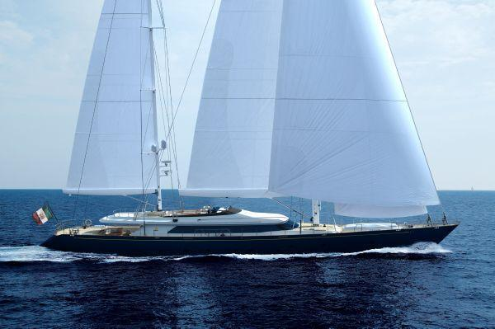
Come tradizione del GAM, la giornata del 1° maggio è dedicata all’escursione al mare, una giornata ideale per trascorrere un po’ di tempo insieme. Quest’anno ci recheremo a Chiavari, nello splendido paesaggio del golfo del Tigullio. Per chi ama rilassarsi in riva al mare e prendere la tintarella oppure girovagare per la cittadina o fare un giro in barca (S.Fruttuoso – Portofino e ritorno, circa 3 ore). Per chi desidera, invece, scarpinare sulle colline antistanti proponiamo un percorso chiamato “circuito delle 5 torri”, perché, strada facendo, incontriamo una torre medioevale e quattro torri campanarie. Non mancano certo le bellezze naturali e paesaggistiche (vista su tutto il Golfo del Tigullio, su parte della val Graveglia - Fontanabuona) con i principali monti che fanno corona (Monte Porcile, Zatta, Penna, Aiona, Ramaceto……...), e testimonianze storico-architettoniche (edifici religiosi, fortificazioni medioevali e moderne). Visiteremo la cittadina di Leivi, un centro molto importante per la produzione dell’olio e con numerosi terrazzamenti coltivati ad ortaggi e fiori.

Difficoltà: T/E Dislivello: 250 m. Tempo totale percorrenza: 5 ore
Si consigliano scarponcini leggeri. Pranzo al sacco.
Ulteriori informazioni saranno comunicate il giorno stesso dell’escursione.

QUOTE DI PARTECIPAZIONE (comprensiva dell’assicurazione):
Soci € 21 Non soci € 24 Fino a 16 anni € 14
E’ richiesto per tutti un anticipo di 10 €.
Le iscrizioni si ricevono presso la sede G.A.M. entro MARTEDI’ 24 APRILE
La sede è aperta tutti i martedì dalle ore 21.00 alle 22.30.
PROGRAMMA: ore 5.45 partenza da Bisuschio (piazzale 2 Giugno)

Ciao e buon divertimento con il G.A.M. !

